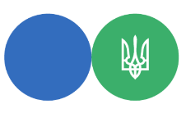
Головне управління ДПС у Львівській області
Турківська ДПІ

Через ЕК «Для громадян» фізична особа може подати заяву про включення до Реєстру волонтерів

Турківська ДПІ нагадує, що подання заяви про включення до Реєстру волонтерів в електронній формі в Електронному кабінеті можливо у режимі «Заява до Реєстру волонтерів» у ЕК «Для громадян» або у «Введення звітності» режиму «Додатково».

Для подання заяви потрібно:

- пройти ідентифікацію;

- увійти до особистого кабінету;

- обрати режим «Заява до Реєстру волонтерів» у ЕК «Для громадян»
або

- заповнити форму F1308302 у «Введення звітності» з режиму «Додатково»;

- підписати та надіслати заяву до контролюючого органу.

